两种设计方式巡天模拟结果

1. 两种光学设计方式达到目标所需要时间

1.1目标要求

大面积多色成像巡天 i 波段2次曝光深度达到25等

极深度巡天i波段7次深度曝光达到26.5等

光谱成像巡天i 波段2次曝光深度达到21等

1.2所需时间

利用曝光时间计算器根据同轴和离轴两种方式的特性计算出单次所需要的最小曝光时间如表1：

|  |  |  |  |
| --- | --- | --- | --- |
|  | 大面积多色成像巡天单次曝光时间（s） | 极深度巡天单次曝光时间（s） | 光谱巡天单次曝光时间（s） |
| 离轴 | 63 | 155 | 155 |
| 同轴 | 78 | 193 | 194 |

1. 巡天模拟结果及分析
   1. 离轴方式模拟结果

图1 是大面积多色巡天及极深度巡天覆盖的模拟图，该图中的大面积多色成像巡天达到所需目标要求（两次曝光）的覆盖面积为25002口°，极深度巡天达到目标要求（7次曝光）的覆盖面积为803口°，完成这两个任务所需要的时间为670天（1.8年）。

图2 是光谱成像巡天的模拟覆盖图，该图中光谱巡天达到所需目标要求（两次曝光）的覆盖面积为10002口°，完成这个任务所需要的时间为708天（1.9年）。

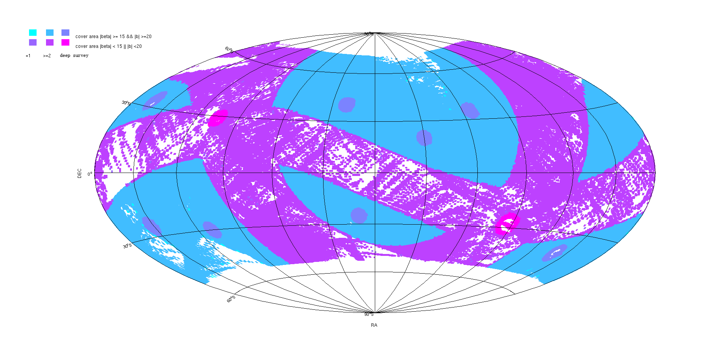

图1 大面积多色成像巡天及极深度巡天模拟覆盖图（离轴）

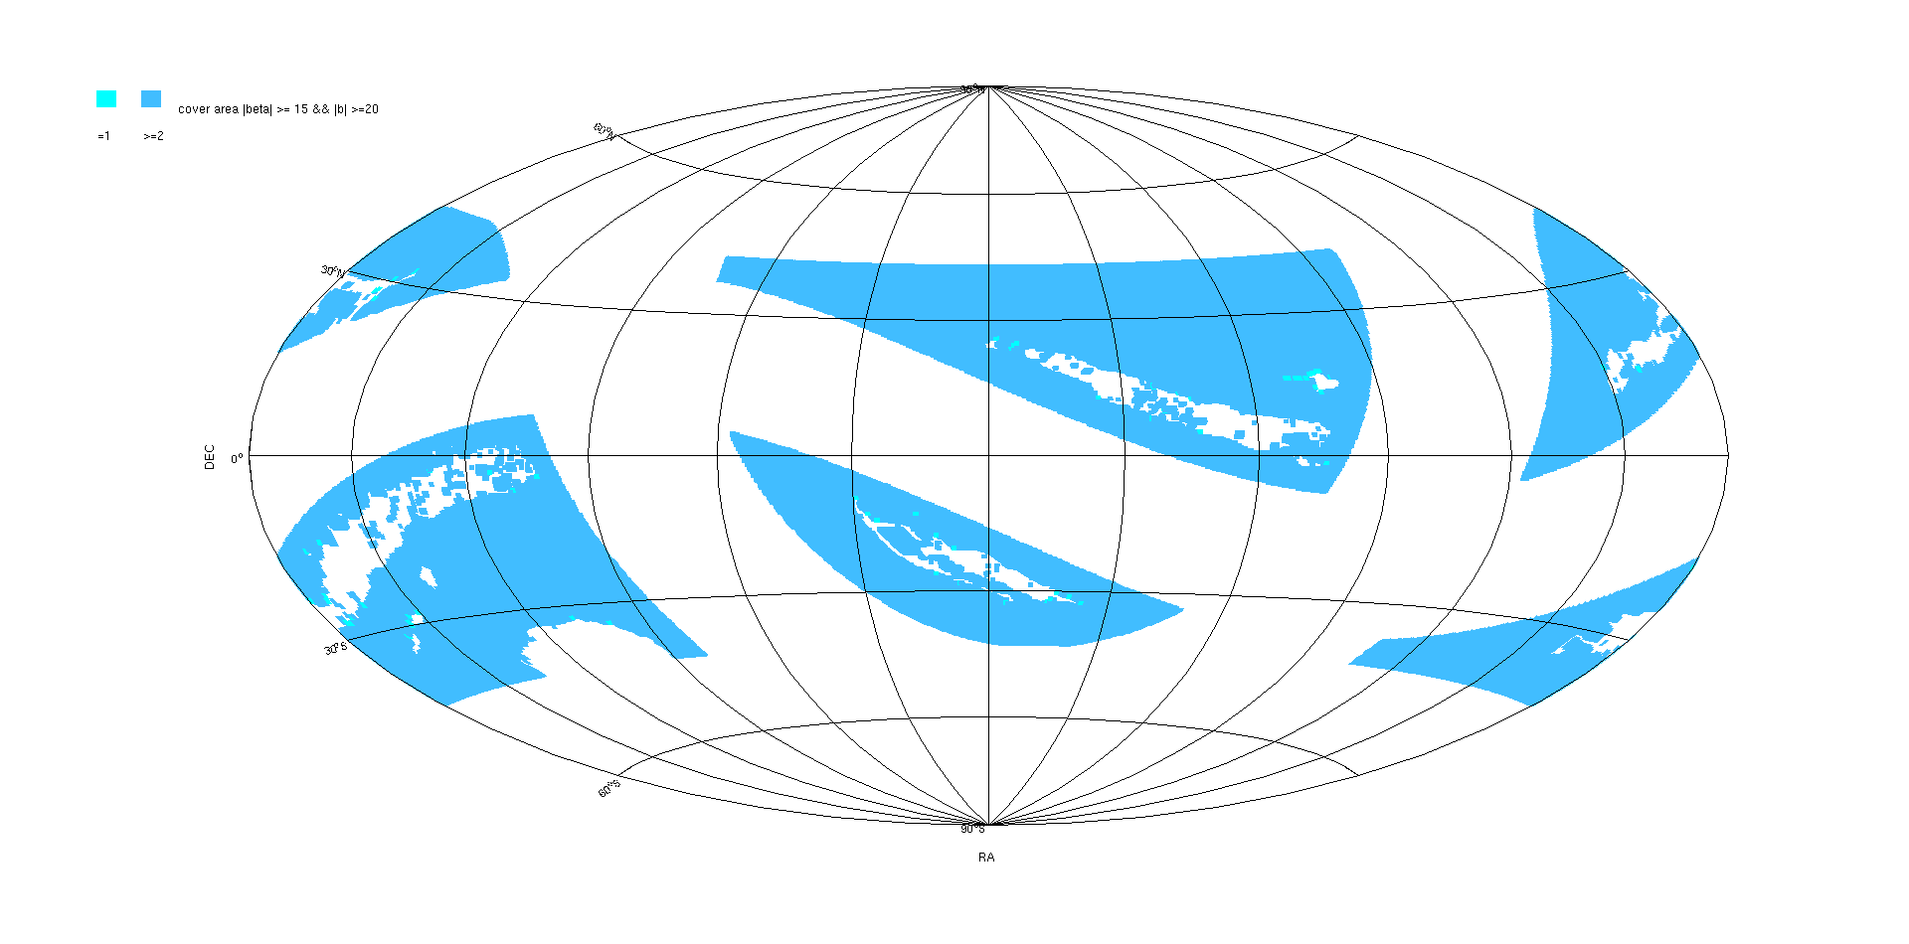

图 2 光谱成像模拟覆盖（离轴）

图3 是巡天随着时间变化覆盖面积的统计

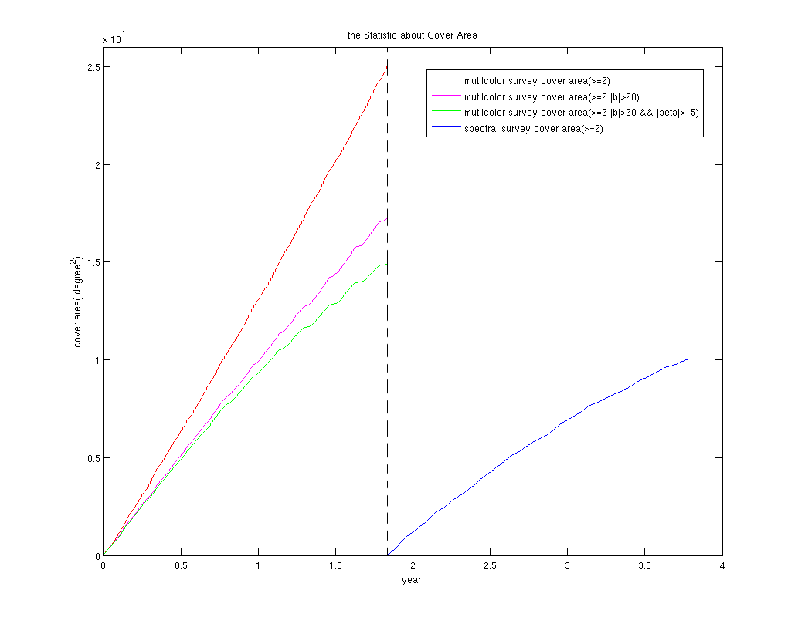

图3 覆盖面积随之间变化统计（离轴）

图4是每天运行时间的统计，红色表示大面积多色成像巡天，蓝色表示光谱巡天

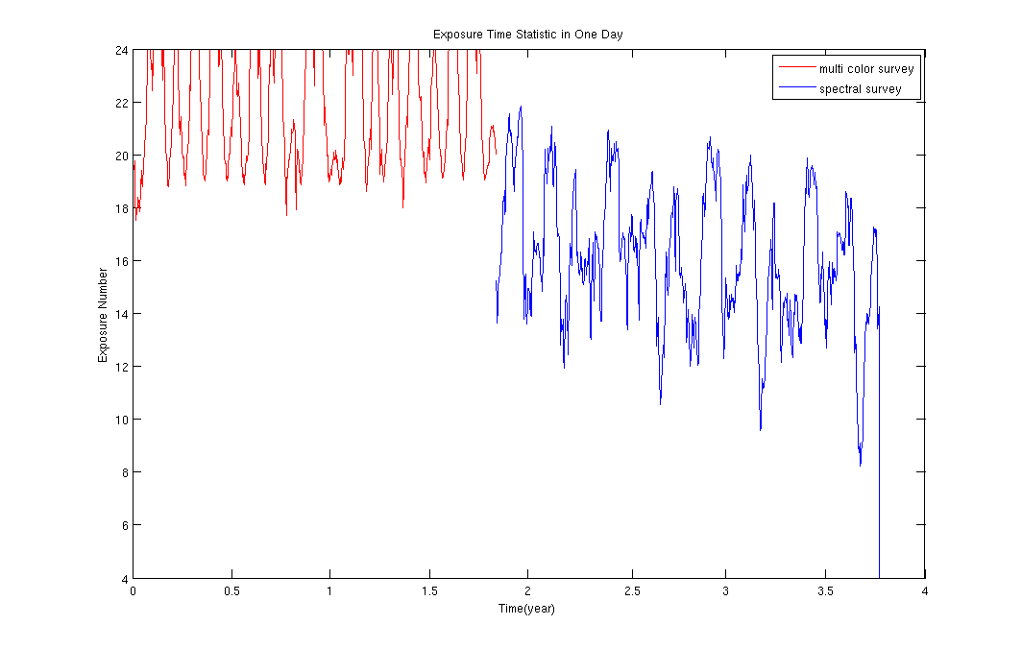

图 4 每天巡天时间统计（离轴）

图5 是侧摆角度的统计，横坐标表示侧摆角度，纵坐标是按天统计的次数，对该次数取对数。

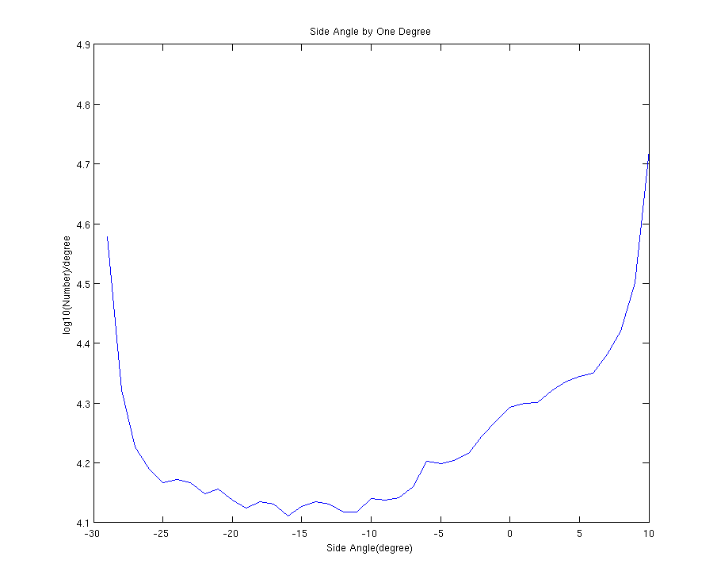

图5 侧摆角度统计（离轴）

对没有进行观测进行分析，下面是影响观测的几种情况：

a：太阳影响观测

b：月亮影响观测

c：地球影响观测

d：遮光板影响观测

e：转动角度过大影响观测

f：超过最大允许观测次数停止该区域观测

g：落在极深度巡天区域而不进行观测

统计中，总共有427894次不能观测，表3是对不能观测的每种情况所占比例的统计

|  |  |  |  |  |  |  |  |
| --- | --- | --- | --- | --- | --- | --- | --- |
|  | a | b | c | d | e | f | g |
| 比例 | 0.5047 | 0.0755 | 0 | 0.0253 | 0.0328 | 0.3372 | 0.0243 |

* 1. 同轴方式模拟结果

图6 是大面积多色巡天及极深度巡天覆盖的模拟图，该图中的大面积多色成像巡天达到所需目标要求（两次曝光）的覆盖面积为276902口°（由于达到25000口°是极深度巡天未到达800口°），极深度巡天达到目标要求（7次曝光）的覆盖面积为803口°，完成这两个任务所需要的时间为868天（2.4年）。

图7 是光谱成像巡天的模拟覆盖图，该图中光谱巡天达到所需目标要求（两次曝光）的覆盖面积为10002口°，完成这个任务所需要的时间为877天（2.4年）。

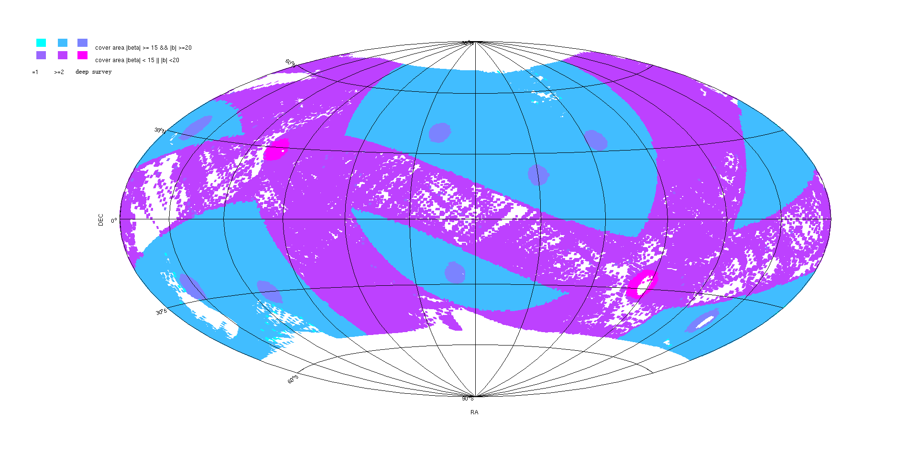

图6大面积多色成像巡天及极深度巡天模拟覆盖图（同轴）

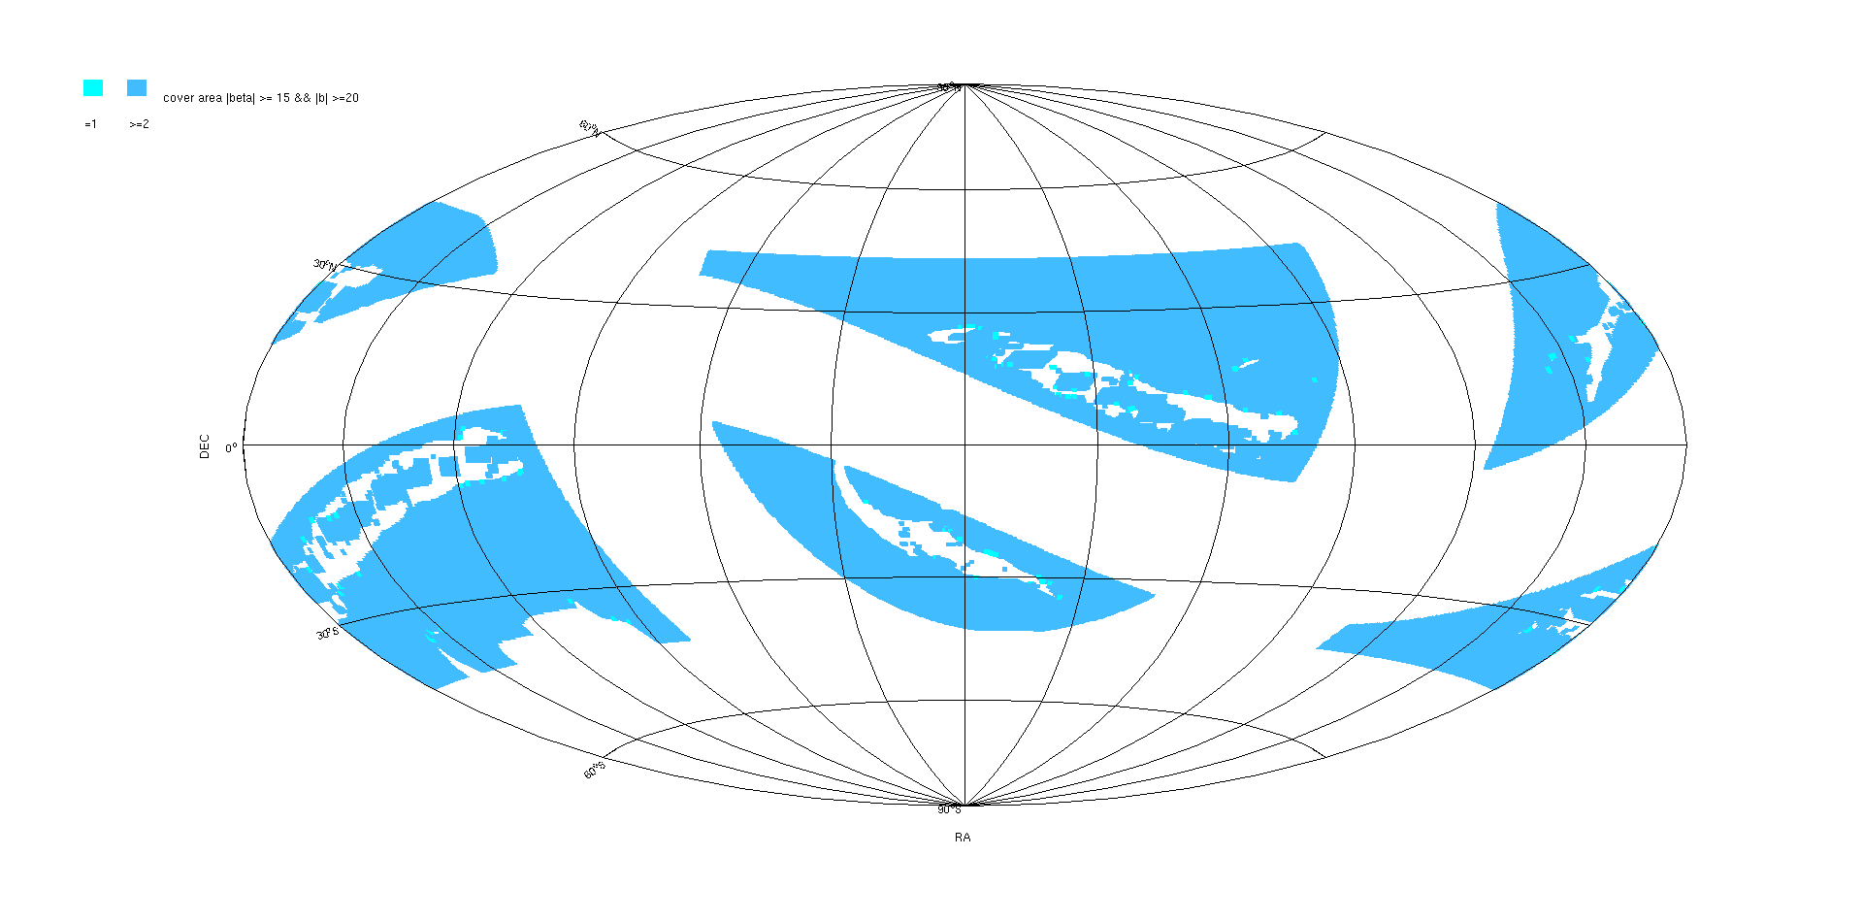

图 7 光谱成像模拟覆盖（同轴）

图8 是巡天随着时间变化覆盖面积的统计

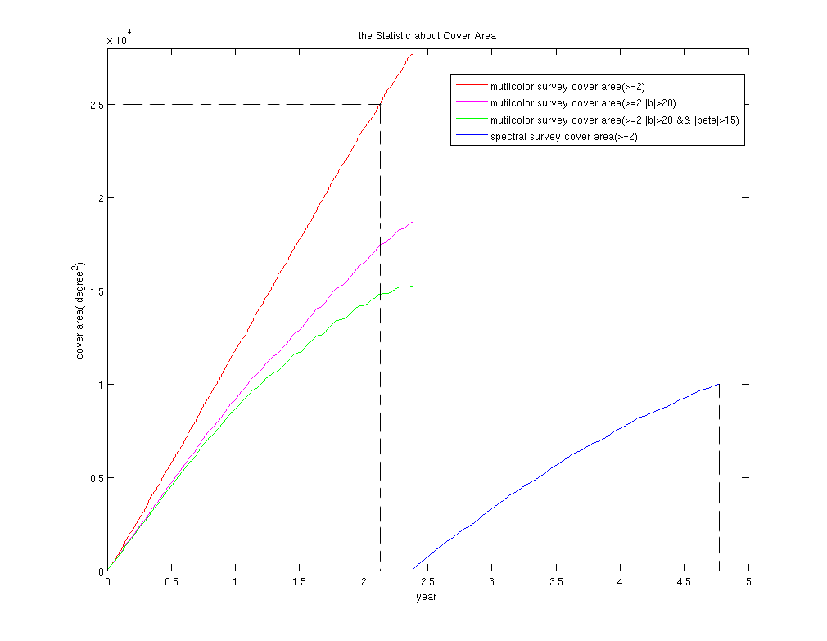

图8 覆盖面积随之间变化统计（同轴）

图9是每天运行时间的统计，红色表示大面积多色成像巡天，蓝色表示光谱巡天

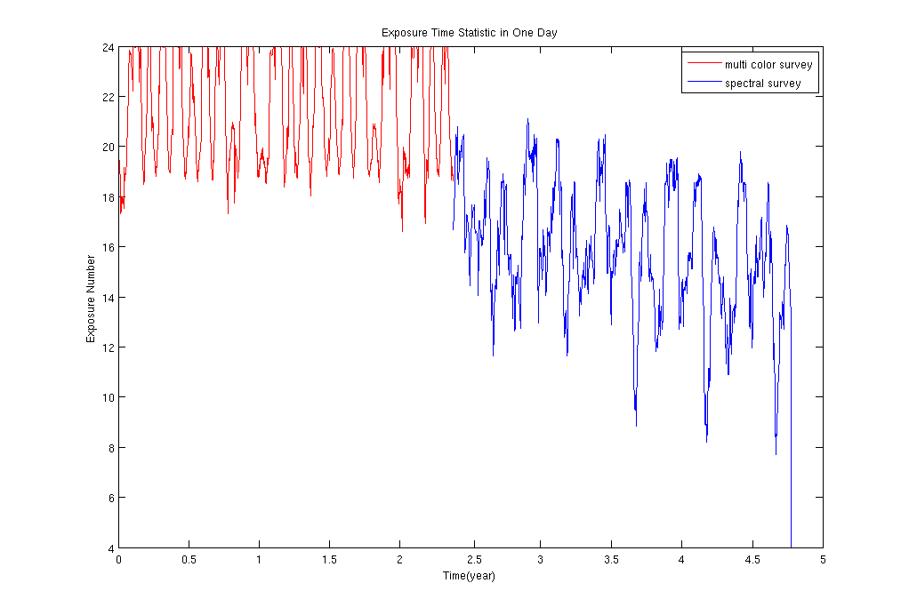

图 9 每天巡天时间统计（同轴）

图10 是侧摆角度的统计，横坐标表示侧摆角度，纵坐标是按天统计的次数，对该次数取对数。

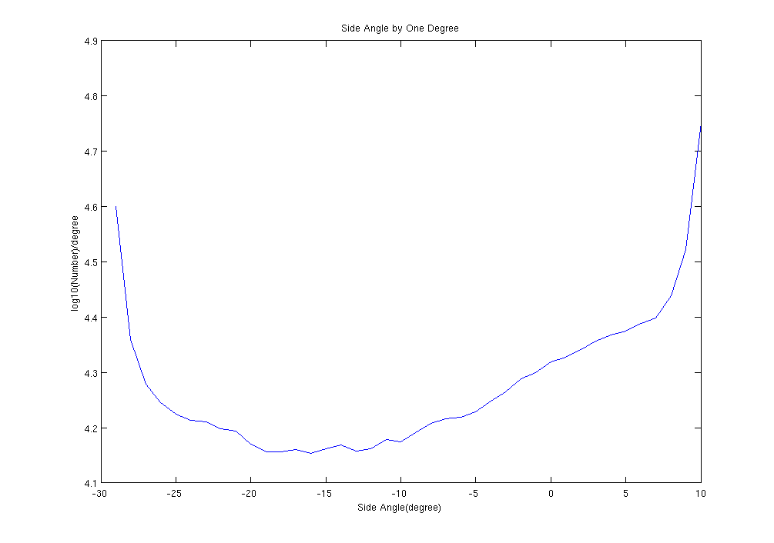

图5 侧摆角度统计（同轴）

对没有进行观测进行分析，下面是影响观测的几种情况：

a：太阳影响观测

b：月亮影响观测

c：地球影响观测

d：遮光板影响观测

e：转动角度过大影响观测

f：超过最大允许观测次数停止该区域观测

g：落在极深度巡天区域而不进行观测

统计中，总共有547691次不能观测，表3是对不能观测的每种情况所占比例的统计

|  |  |  |  |  |  |  |  |
| --- | --- | --- | --- | --- | --- | --- | --- |
|  | a | b | c | d | e | f | g |
| 比例 | 0.4944 | 0.0696 | 0 | 0.0241 | 0.0327 | 0.3526 | 0.0266 |

* 1. 两种方式对比

|  |  |  |  |  |  |  |
| --- | --- | --- | --- | --- | --- | --- |
|  | 完成任务所需时间(天) | 大面积多色成像巡天和极深度巡天所需时间(天) | 光谱成像所需时间(天) | 大面积多色巡天覆盖面积（口°） | 极深度巡天覆盖面积（口°） | 光谱巡天覆盖面积（口°） |
| 离轴 | 1378 | 670 | 708 | 25002 | 803 | 10002 |
| 同轴 | 1745 | 868 | 877 | 27690 | 803 | 10002 |